ĐỀ XUẤT CÁC GIẢI PHÁP ĐƯA PHONG NHA - KẺ BÀNG
TRỞ THÀNH TRUNG TÂM DU LỊCH MAO HIỂM HÀNG ĐẦU CHÂU Á.

1. Giới thiệu chung về Vườn quốc gia Phong Nha – Kẻ Bàng

Tổng quan về Vườn Quốc Gia Phong Nha - Kẻ Bàng
Về vị trí địa lý, Vườn Quốc Gia Phong Nha - Kẻ Bàng Di sản thiên nhiên thế giới có tọa độ từ 17°21′ tới 17°39′ vĩ bắc và từ 105°57′ tới 106°24′ kinh đông, nằm trong địa bàn các xã Tân Trạch, Thượng Trạch, Phúc Trạch, Xuân Trạch và thị trấn Phong Nha, huyện Bố Trạch, tỉnh Quảng Bình. Cửa động Phong Nha - Kẻ Bàng có tọa độ 17°34'54.15"B và 106°16'58.83"T.”). Diện tích Vườn Quốc Gia Phong Nha - Kẻ Bàng là 123.326 ha, gồm 03 phân khu: phân khu bảo vệ nghiêm ngặt (100.296 ha), phân khu phục hồi sinh thái (19.619 ha), phân khu hành chính dịch vụ (3.411 ha). Đặc biệt phải kể đến 7 cái nhất của Phong Nha - Kẻ Bàng: Cửa hang cao và rộng nhất, bãi cát đá ngầm đẹp nhất, sông ngầm đẹp nhất, hồ nước ngầm đẹp nhất, thạch nhũ kỳ ảo và tráng lệ nhất, hang khô rộng và đẹp nhất, hang nước dài nhất.
Vào ngày 03/7/2003 , UNESCO công nhận Vườn Quốc Gia Phong Nha - Kẻ Bàng (Phong Nha - Ke Bang National Park) là Di sản thiên nhiên thế giới theo tiêu chí địa chất, địa mạo và vào 3/7/2015 tiếp tục được UNESCO công nhận lần thứ 2 là Di sản thiên nhiên thế giới dựa theo tiêu chí đa dạng sinh học. Phấn đấu trong giai đoạn 2021 – 2030 đệ trình UNESCO công nhận thêm danh hiệu Khu dự trữ sinh quyển thế giới cho Vườn quốc gia Phong Nha - Kẻ Bàng.
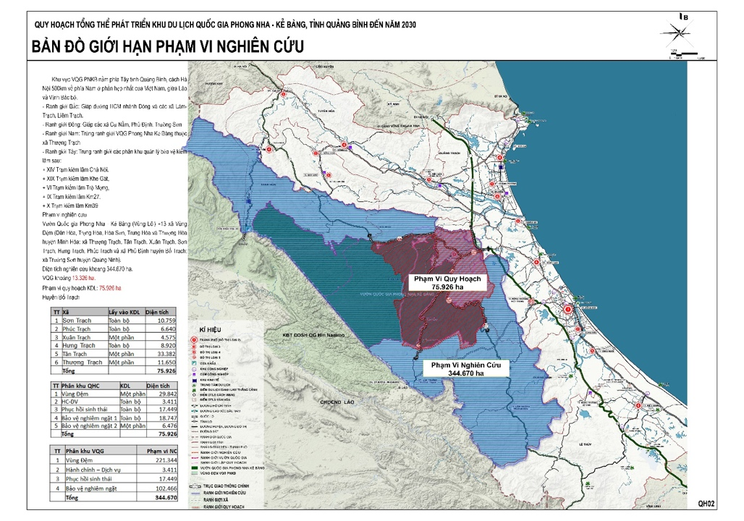

2. Tài nguyên của Phong Nha - Kẻ Bàng

2.1. Địa chất - Địa mạo
Khu vực này chứa đựng các bằng chứng về lịch sử hình thành, kiến tạo của vỏ Trái đất với 5 quá trình kiến tạo từ Kỷ Ordovic đến Carbon - Permi. Phong Nha - Kẻ Bàng là 1 phần của cao nguyên rộng lớn bị chia cắt, bao gồm khu vực núi đá vôi Kẻ Bàng và VQG Hin Namno của Lào. Cao nguyên này là một ví dụ điển hình, mang nét đặc trưng nhất của dạng địa hình núi đá vôi phức hợp ở Đông Nam Á. Kiến tạo núi đá vôi được hình thành từ thời kỳ Đại Cổ sinh (cách đây hơn 400 triệu năm) và là khu vực núi đá vôi lớn, cổ nhất ở khu vực châu Á. Nơi đây có hai kiểu địa hình chính, bao gồm địa hình karst và phi karst. Đặc điểm của Vườn Quốc Gia Phong Nha - Kẻ Bàng là diện tích vùng lõi phần lớn là núi đá vôi (địa hình karst, chiếm 2/3 diện tích). Được mệnh danh là "Vương quốc hang động”, Phong Nha - Kẻ Bàng có hơn 368 hang động với tổng chiều dài trên 231km đã được khảo sát. Trong đó, Hang Sơn Đoòng được Đội thám hiểm hang động Anh - Việt (The British Vietnam Caving Expedition Team) đánh giá là hang động lớn nhất thế giới, đồng thời đã phát hiện một hố sụt Karst sâu nhất Việt Nam (với độ sâu hơn 255 m), thậm chí có thể sâu nhất Đông Nam Á.
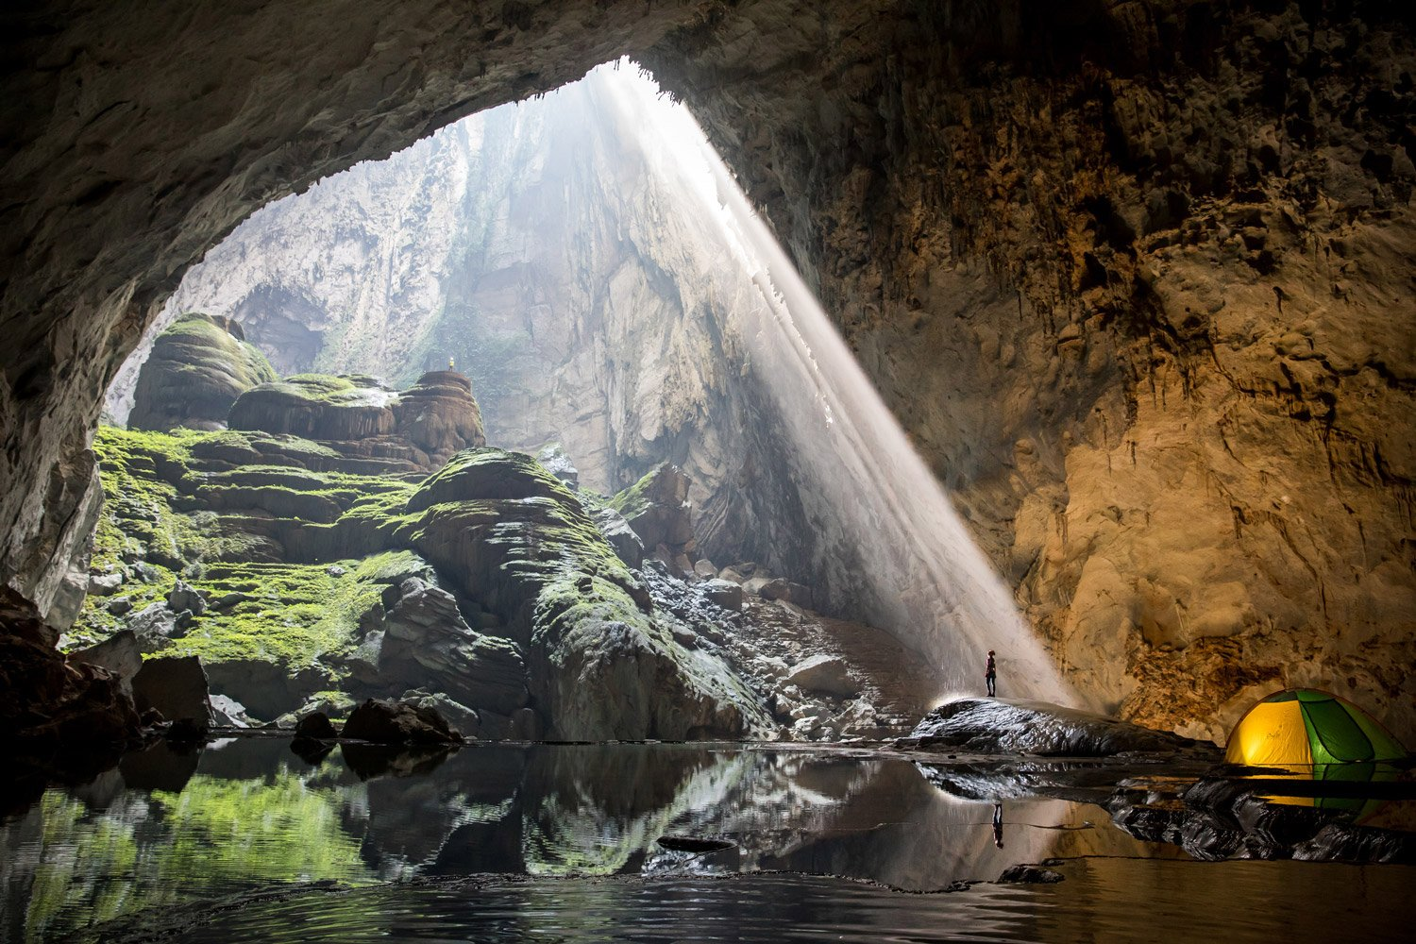
Hang Sơn Đoòng không chỉ được biết đến là Hang Động lớn nhất thế giới mà còn là hang có đặc điểm địa chất địa mạo tiêu biểu.

2.2. Hệ sinh thái
Phong Nha - Kẻ Bàng sở hữu 15 kiểu sinh cảnh với 10 kiểu thảm thực vật quan trọng. Rừng kín thường xanh che phủ 93,5% diện tích, trong đó, trên 90% diện tích VQG là hệ sinh thái rừng nhiệt đới trên núi đá vôi điển hình hiếm có còn sót lại mà hầu hết chưa bị tác động. Đây là một trong những VQG có tỷ lệ rừng nguyên sinh và độ che phủ lớn nhất trong hệ thống các rừng đặc dụng ở Việt Nam. Đặc biệt, sự tồn tại của quần thể Bách xanh đá 500 tuổi, diện tích khoảng 4.000 ha, mọc chủ yếu trên núi đá vôi ở độ cao hơn 600 m, được xem là sinh cảnh rừng độc đáo nhất, có tầm quan trọng toàn cầu và giá trị bảo tồn. Bách xanh đá là loài thực vật cổ và đặc hữu của Việt Nam, hiện chỉ còn sót lại chủ yếu ở VQG Phong Nha - Kẻ Bàng.

2.3. Đa dạng động vật
Nơi đây có 1.394 loài động vật thuộc 835 giống, 289 họ, 68 bộ, 12 lớp, 4 ngành, trong đó có 82 loài nằm trong Sách đỏ Việt Nam; 116 loài được liệt vào Sách đỏ IUCN; 39 loài được ghi trong Nghị định số 64/2019/NĐ-CP; 66 loài có tên các phụ lục CITES. Ngoài ra, trong khoảng 20 năm qua, đã có thêm 42 loài mới lần lượt được ghi nhận và công bố trên toàn thế giới, bao gồm 38 loài động vật và 4 loài thực vật.

2.4. Đa dạng thực vật
Nơi đây ghi nhận 2.952 loài thực vật bậc cao có mạch thuộc 1.007 chi, 198 họ, 63 bộ, 12 lớp, 6 ngành, trong đó có 111 loài nằm trong Sách đỏ Việt Nam; 121 loài được ghi trong Sách đỏ IUCN; 3 loài có tên trong Nghị định số 64/2019/NĐ-CP ngày 16/7/2019 của Chính phủ.

2.5. Di sản văn hóa - lịch sử
- Vườn Quốc gia Phong Nha - Kẻ Bàng nằm trong vùng sinh thái Bắc Trường Sơn thuộc địa phận các huyện Bố Trạch, Minh Hoá và Quảng Ninh tỉnh Quảng Bình, là nơi đã từng tồn tại và đang hiện diện cả một quần thể di tích lịch sử, văn hóa trong chiến tranh, là hệ thống Di tích lịch sử Đường Trường Sơn - Đường Hồ Chí Minh, được công nhận là “Di tích quốc gia đặc biệt” tại Quyết định số 2383/QĐ-TTg ngày 09/12/ 2013 của Thủ tướng Chính phủ). Với các điểm như: các Trọng điểm trên đường 20 Quyết Thắng: - Km 10.5; Km 14 Trọng điểm Trà Ang; - KM 16,5,... Hang 8 TNXP; Trọng điểm ATP; Bến phà Xuân Sơn; Động Phong Nha; Dốc Ba Thang; Tổng kho NH; Hang Thông tin; Hang Y tá
- Trong Động Phong Nha có dấu tích những bàn thờ của người Chăm thờ Thần giữ động cùng một pho tượng Chăm bằng đá bị đổ vỡ từ lâu.
- Trong hang Rào ở Đông Nam Rào Té, một chi lưu sông Troóc có nhiều vỏ ốc núi và ốc nước ngọt đổ đống lẫn với mai rùa, xương thú. Đó là dấu tích từ những bữa ăn của người Quảng Bình cổ xưa.
- Trong hang Khe Tong ở hữu ngạn Khe Gát, tầng văn hoá có chứa các công cụ làm từ đá, có nhiều vết ghè đẽo, vỏ ốc, xương thú và đồ gốm vỡ. Đồ gốm ở đây có hoa văn hình sóng nước và dấu thừng điều đó chứng tỏ người Quảng Bình cổ đã có sự văn minh khá cao.

2.6. Hệ thống hang động của VQG Phong Nha - Kẻ Bàng

Từ năm 1990 đến 2022, đoàn thám hiểm Anh-Việt do ông Howard Limbert dẫn đầu đã tiến hành công tác khảo sát và đo vẽ được 404 hang động với tổng chiều dài 220km; phân chia thành ba hệ thống chính: hệ thống Phong Nha, hệ thống Vòm và hệ thống Chày. Hệ thống động Phong Nha – Kẻ Bàng được đánh giá có giá trị hàng đầu thế giới vì giữ được sự nguyên vẹn các giá trị về địa chất – địa mạo, vốn được hình thành từ quá trình kiến tạo lớp vỏ Trái đất lâu dài; nổi bật là hang Sơn Đoòng, động Phong Nha, động Tiên Sơn, động Thiên Đường và Hoà Hương,…

2.6.1. Các hang động thuộc hệ thống Phong Nha
Hệ thống Động Phong Nha là hệ thống dài nhất trong khu vực Phong Nha - Kẻ Bàng với tổng chiều dài hơn 103km và bao gồm hơn 140 hang động lớn nhỏ khác nhau.
Hệ thống Phong Nha bắt đầu cách động Phong Nha khoảng 40 km về phía nam. Gần biên giới Việt-Lào, nơi có hàng loạt sông suối chảy vào các dãy núi đá vôi. Hệ thống hang Phong Nha được hình thành do dòng sông Rào Thương chảy qua các dãy núi đá vôi, chảy ngầm qua các thung lũng và nối liền các hang động ở hệ thống Phong Nha, sau đó dòng sông này từ trong các hang ngầm chảy thẳng ra Sông Son và dần ra biển lớn.
2.6.2.Các hang động thuộc hệ thống Hang Vòm
Theo các chuyên gia hang động, hệ thống Hang Vòm có lẽ là hệ thống hang động vĩ đại nhất ở Việt Nam và có thể là cả trên thế giới tính về quy mô và vẻ đẹp lộng lẫy. Hệ thống này có khoảng 70 hang động đã được khảo sát với tổng chiều dài hơn 48km. Đây cũng là hang nước có quy mô đáng kể trong khối đá vôi Phong Nha - Kẻ Bàng. Hệ thống này được bắt đầu từ Hang Rục Cà Roòng nằm ở độ cao khoảng 300m so với mực nước biển. Sau khi chảy ngầm qua nhiều hang động, dòng sông Cà Roòng lại xuất hiện tại Hang Vòm và lần lượt chảy ra Sông Chày, Sông Son rồi đổ ra biển.
2.6.3. Các hang động thuộc hệ thống Nước Moọc
Là một vùng khá trũng, nằm dọc trên đường Hồ Chí Minh, có suối Nước Moọc nổi lên ở phần dưới cùng của một ngọn đồi Karst hùng vĩ. Do mực nước ngầm khổng lồ đôi khi “mọc” ra từ khu vực này, nên một số nhà nghiên cứu tin rằng có thể có một hệ thống hang động khổng lồ ngay tại đây và có thể dẫn đến đến tận Lào. Hệ thống này có hơn 50 hang động với tổng chiều dài hơn 20km. Hệ thống hang động này khá bí ẩn vì khởi nguồn của dòng suối ngầm vẫn chưa được khám phá. Ngoài ra, các lối vào hang động rất khó để tiếp cận do chủ yếu các hang là hang nước ngầm ngắn có lối đi tương đối hiểm trở. Điểm nổi bật của hệ thống này là Suối Nước Moọc với hồ nước có suối “mọc” lên có diện tích khoảng 90m2. Hầu hết các hang động của hệ thống này tập trung chủ yếu gần khu vực Suối Nước Moọc và nhánh Tây của Sông Chày, bao gồm thung lũng Xuồng (nằm ở trung tâm VQG).

Tham khảo thêm tại: https://oxalisadventure.com/vi/he-thong-hang-dong-phong-nha-ke-bang/
3. Hoạt động du lịch

3.1. Lịch sử phát triển du lịch ở Phong Nha
Hoạt động du lịch tại Phong Nha được khỏi phát từ những năm 1995 khi chính quyền địa phương tổ chức những chuyến tham quan cho du khách vào động Phong Nha bằng thuyền độc một và đèn măng xông. Đến năm 2010, động Thiên đường được đi vào khai thác theo hình thức tham quan đại trà.
Trước năm 2011, các hoạt động du lịch hang động tại Phong Nha - Kẻ Bàng chủ yếu tập trung vào các hang động khai thác du lịch đại trà như Động Phong Nha, Động Tiên Sơn, Động Thiên Đường, Khu du lịch suối nước Moọc - Hang Tối. Các hoạt động du lịch này đón khoảng 500 ngàn khách tham quan mỗi năm, tuy nhiên du khách hầu hết sau khi đi tham quan hang động sẽ lựa chọn trở về lưu trú ở các thành phố lớn như Huế, Đà Nẵng và một số khác ở Đồng Hới. Người dân địa phương vẫn chưa có nhiều cơ hội được tham gia vào các hoạt động du lịch, do đó cuộc sống người dân vẫn còn khó khăn và nhiều người vẫn vào rừng khai thác gỗ và săn bắn trái phép.
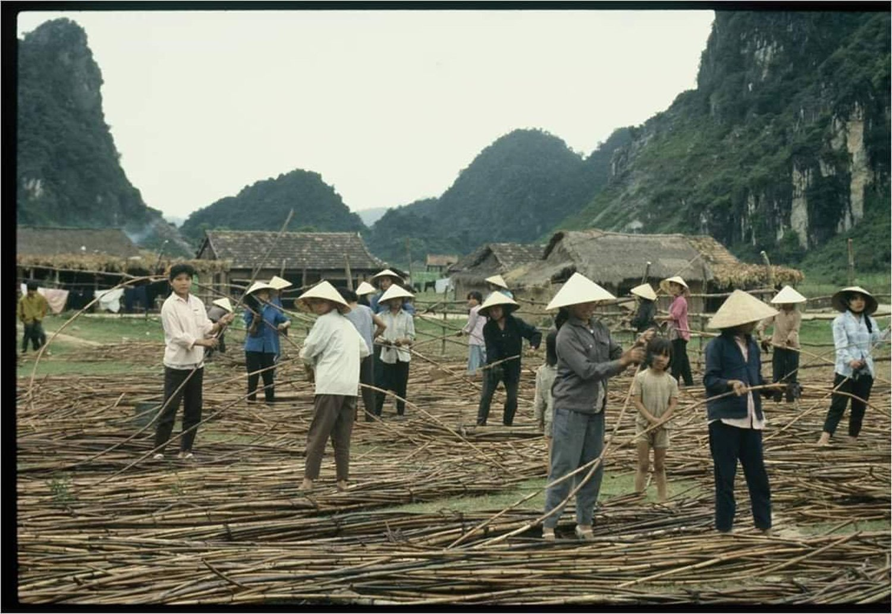
Chuốt mây tre - một trong những việc lao động tại Phong Nha vào những năm 1990.
Hoạt động du lịch tại Phong Nha thời điểm trước năm 2011 chủ yếu là các hoạt động kinh doanh ăn uống trong ngày cùng với một số khách sạn mini ở khu vực trung tâm Phong Nha. Các hoạt động này chủ yếu khai thác du lịch vào mùa hè, những mùa khác trong năm gần như không có khách đến.

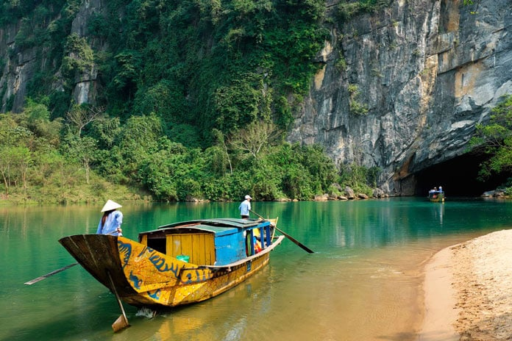
Khung cảnh đơn sơ của làng Phong Nha và thuyền đón khách tham quan Động Phong Nha trước năm 2011.

3.2. Sự ra đời của loại hình du lịch thám hiểm hang động
Năm 2011, Oxalis Adventure được thành lập, chuyên tổ chức các tour du lịch mạo hiểm qua đêm đi vào sâu trong rừng nguyên sinh của Vườn Quốc gia Phong Nha - Kẻ Bàng để khám phá Hang Én hay các tour du lịch khám phá hang động Tú Làn trong ngày và các tour dài ngày ở trong rừng. Loại hình tour khám phá hang động này lần đầu tiên xuất hiện tại Việt Nam và thu hút rất nhiều du khách nước ngoài tham gia, nhiều người trong số đó bị lôi cuốn bởi bài báo về Hang Sơn Đoòng trên tạp chí National Geographic.

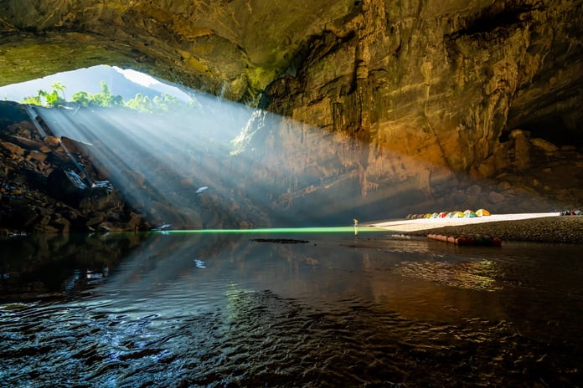
Du khách cắm trại trong Hang Én.
Cùng thời điểm trên, đạo diễn lừng danh James Cameron đã cho công chiếu bộ phim phiêu lưu mạo hiểm mang tên "Sanctum", kể về chuyến khám phá của nhóm người đi thám hiểm hang động và bị một trận lũ làm ngập miệng hang khiến các thành viên trong đoàn phải tìm cách thoát ra bằng lối ngầm dưới lòng hang. Hành trình ly kỳ và đầy kịch tính cùng những cảnh đẹp tráng lệ bên trong hang động khiến người xem rất tò mò muốn được xem tận mắt. Và xu thế du lịch thám hiểm hang động được khởi đầu từ đó.
Năm 2013, tour thám hiểm Sơn Đoòng được tỉnh Quảng Bình cấp phép Oxalis Adventure đưa vào khai thác theo hình thức du lịch mạo hiểm với thời gian 6 ngày và 5 đêm. Tour thám hiểm Sơn Đoòng ngay lập tức tạo tiếng vang khắp thế giới và được hàng trăm tờ báo lớn trên thế giới giới thiệu và đưa tin, thu hút các hãng truyền hình, các đoàn làm phim Hollywood đến quay phim. Sơn Đoòng đã góp phần vào việc đưa Quảng Bình vào bản đồ du lịch thế giới và được nhiều người biết đến. Từ hiệu ứng Sơn Đoòng, các tour du lịch khác trong vùng phát triển, nhiều dịch vụ du lịch được mở ra, hàng trăm gia đình xây dựng homestay để đón khách. Nhà làm phim từng đạt giải Emmy - Ông Sid Perou đã đến Sơn Đoòng và Phong Nha để làm bộ phim tài liệu dài 40 phút với tiêu đề "Sơn Đoòng - Hang động đã vực dậy một ngôi làng" để kể về những thay đổi của làng Phong Nha từ xưa đến nay. Phong Nha - Kẻ Bàng ngày nay là điểm đến hấp dẫn của du khách trong nước và quốc tế. Vì vậy, cuộc sống của người dân địa phương dần được cải thiện và ấm no hơn.

4. Những kết quả đạt được

4.1. Số lượng khách ấn tượng
“Hiện tượng” Sơn Đoòng đã thổi một luồng gió mới cho ngành du lịch non trẻ ở Phong Nha. Nếu coi dấu mốc năm 2015 với chương trình Good Morning America là “cú nổ truyền thông” của Sơn Đoòng thì liên tiếp 4 năm tiếp theo, lượng khách đến Phong Nha – Kẻ Bàng luôn tăng trưởng dương, và đạt đỉnh trước khi Covid xuất hiện vào năm 2019 với gần 954.224 lượt, cao nhất trong vòng 20 năm trở lại đây. Năm 2020 và năm 2021 ngành du lịch bị ảnh hưởng nghiêm trọng liên quan đến đại dịch Covid-19, tuy nhiên khi đất nước mở cửa trở lại thì lượng khách đến Phong Nha - Kẻ Bằng tăng đáng kể. Trong năm 2022, tổng lượng khách đến Phong Nha - Kẻ Bàng là 638,921 khách, trong đó có 609,436 lượt khách trong nước và 29,485 lượt khách quốc tế. tỷ lệ phục hồi du lịch của Phong Nha Kẻ Bàng so với trước dịch là 67%.

Với việc công nhận di sản thiên nhiên thế giới Phong Nha – Kẻ Bàng và các cú “twist” từ Sơn Đoòng, du lịch Quảng Bình đã có sự tăng trưởng và phát triển mạnh mẽ. Năm 2019, lượng khách du lịch đến Quảng Bình là 4,8 triệu lượt, trong đó gần 250 ngàn lượt khách quốc tế. Năm 2022, lượng khách đến Quảng Bình là hơn 2,2 triệu lượt và đang phục hồi rất tốt.

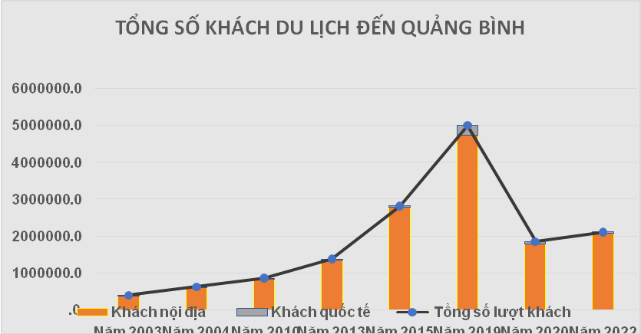

4.2. Ghi tên Phong Nha - Kẻ Bàng vào bản đồ du lịch thế giới

Với sự kiện phát hiện ra Hang Sơn Đoòng là hang động tự nhiên lớn nhất thế giới đã giúp Phong Nha - Kẻ Bàng thay đổi một các ngoạn mục. Các hoạt động quảng bá quốc tế liên tục được thực hiện qua từng năm và đã giúp ghi tên Phong Nha - Kẻ Bàng và Quảng Bình vào bản đồ du lịch thế giới. Cuốn sách hướng dẫn du lịch nổi tiếng thế giới Lonely Planet hàng năm đều vinh danh Phong Nha là điểm đến hàng đầu tại Việt Nam, trang wed tripadvisor cũng liên tục bình chọn Phong Nha - Kẻ Bàng là điểm đến hàng đầu tại Việt Nam. Dưới đây là các dự án truyền thông quảng bá nổi bật trong những năm qua.
- Năm 2010: Tạp chí National Geographic công bố Hang Sơn Đoòng là hang tự nhiên lớn nhất thế giới, với thể tích là 38.5 triệu m3.
- Năm 2013: Tổ chức kỷ lục thế giới Guiness công nhận Sơn Đoòng là hang lớn nhất thế giới.
- Năm 2014: Tờ New York Times bình chọn Sơn Đoòng đứng thứ 8 trong 52 điểm đáng đi du lịch nhất năm 2014.
- Năm 2014: Tạp Chí National Geographic Adventure UK bình chọn tuyến du lịch Sơn Đoòng là tuyến du lịch mạo hiểm đẳng cấp thế giới.
- Năm 2019: Đài truyền hình Dave TV của Anh bình chọn thám hiểm Sơn Đoòng đứng thứ 5 trên 20 cuộc phiêu lưu vĩ đại nhất hành tinh.
- Năm 2019: Tạp chí du lịch hàng đầu của thế giới Telegraph (Vương quốc Anh) bình chọn Sơn Đoòng là một trong 11 địa điểm tuyệt vời nhất trên thế giới. Quảng Bình được Lonely Planet bình chọn là 02/10 điểm đến đáng trải nghiệm nhất Việt Nam
- Năm 2019: Nghê sĩ nổi tiếng thế giới Alan Walker đã thược hiện Video ca nhạc tại Sơn Đoòng và một số địa điểm trong vườn quốc gia Phong Nha - Kẻ Bàng và MV đã được ra mắt trên nền tảng youtube tháng 12 năm 2019. tính đến nay (5/2023) đã có 316 triệu lượt xem trên toàn cầu.
- Năm 2022: Google đã đưa Sơn Đoòng lên thanh tìm kiếm google doodle tại 18 nước và vùng lãnh thổ trên thế giới với con số ước lượng lên đến 200 triệu người tiếp cận.
- Năm 2023: Dự kiến cuối năm 2023, BBC Planet Earth sẽ giới thiệu bộ phim khoa học được quay tại Hang Sơn Đoòng và Hang Va đến người xem trên toàn thế giới, dự kiến sẽ có hơn 200 triệu lượt người xem bộ phim này.

4.3. Du lịch làm thay đổi một làng quê nghèo

Những năm 1990 trở về trước, người dân Phong Nha sống chủ yếu dựa vào việc làm nông và khai thác gỗ, săn bắn thú rừng để kiếm sống. Từ khi khu bảo tồn và vườn quốc gia Phong Nha - Kẻ Bàng hình thành thì việc khai thác gỗ hay săn bắt thú rừng trở thành hoạt động bất hợp pháp. Người dân không còn được phép vào rừng khai thác gỗ để bán hay vào rừng săn bắn như trước. Cuộc sống của người dân Phong Nha chỉ dựa vào việc làm nông khiến đời sống ngày càng khó khăn.

Năm 1995 Động Phong Nha mở cửa đón khách đã tạo việc làm cho một số người dân lao động địa phương thông qua hoạt động chèo đò đón khách và dịch vụ ăn uống, năm 2010, động Thiên Đường mở cửa đón khách du lịch đã tạo ra hàng trăm việc làm cho người dân địa phương.

Từ khi hoạt động du lịch đưa vào khai thác tại VQG Phong Nha - Kẻ Bàng, đặc biệt là từ khi có loại hình du lịch mạo hiểm được khai thác thì rất nhiêu người dân địa phương trước đây là thợ rừng (lâm tặc) nay được tham gia vào hoạt động phục vụ khách du lịch và có thu nhập ổn định.

Hang Sơn Đoòng là một vi dụ điển hình về việc tạo việc làm cho người dân lai động địa phương. Tour thám hiểm Sơn Đoòng đã tạo việc làm trực tiếp cho 125 người dân địa phương tại Phong Nha và hàng trăm việc làm gián tiếp cho người dân địa phương thông qua việc cung cấp dịch vụ cộng thêm, cung ứng thực phẩm và nhiều dịch vụ khác. Hoạt động du lịch tại Sơn Đoòng góp phần phát triển kinh tế địa phương Quảng Bình.

Bên cạnh đó gián tiếp thu hút khách du lịch đến Phong Nha nhiều hơn và tạo điều kiện thuận lợi để người dân địa phương mở dịch vụ homestay, nhà hàng và các dịch vụ khách phục vụ cho khách du lịch.

Hoạt động du lịch mạo hiểm được Oxalis Adventure khởi xướng từ năm 2011, sau đó các công ty đạ phương khác nhân rộng mô hình và khai thác hiệu quả như Phong Nha Discovery, Jungle Boss, Phong Nha Heritage, GreenLand, Đoàn Gia và nhiều công ty khác.

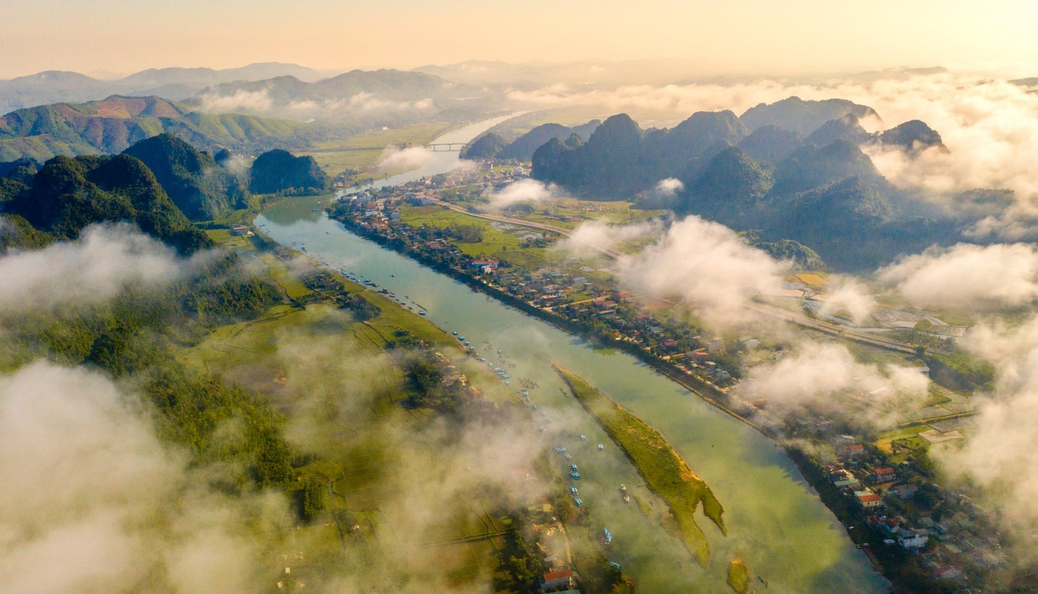
Ảnh: Toàn cảnh Phong Nha (Oxalis)
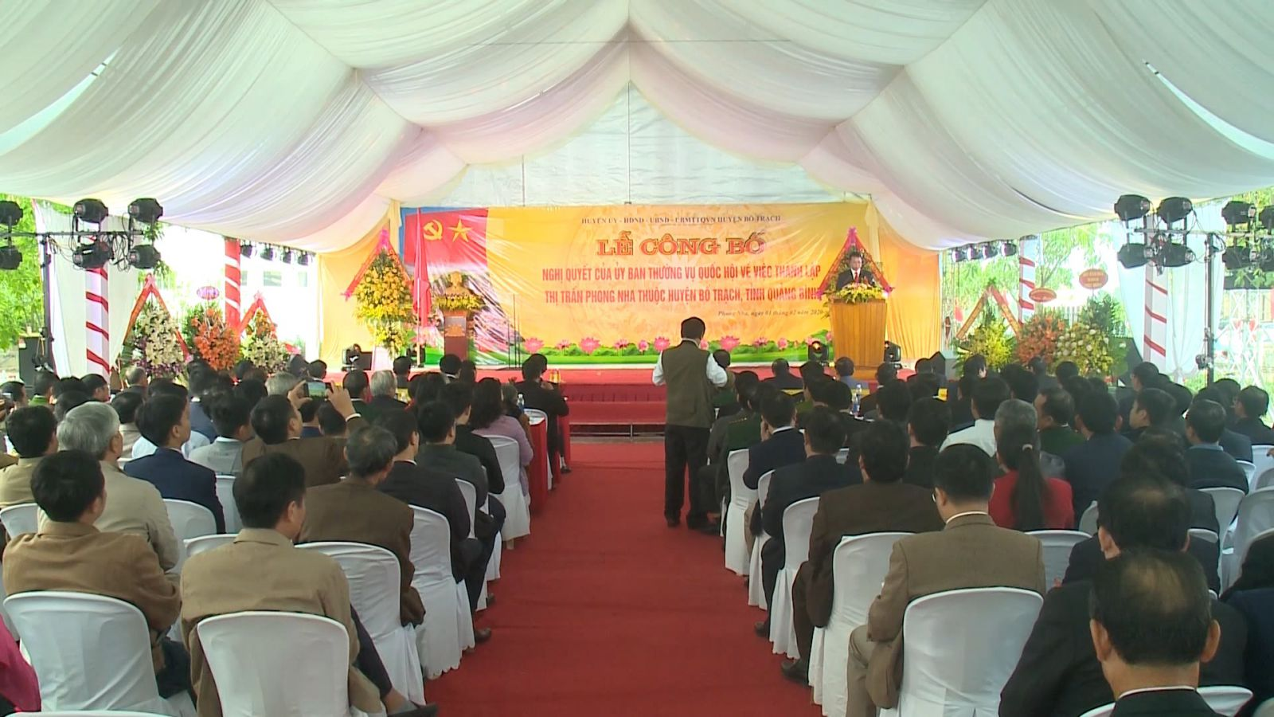
Ảnh: Lễ công bố Nghị quyết của Ủy ban thường vụ Quốc hội
về việc thành lập Thị trấn Phong Nha (Nguồn: QBTV)

5. Sản phẩm du lịch, những thuận lợi và hạn chế

5.1. Sảm phẩm du lịch
Hiện nay có các loại hình sản phẩm du lịch đang khai thác trong VQG Phong Nha - Kẻ Bàng. Các loại sản phẩm bao gồm

a. Loại hình tham quan hang động đại trà: Sản phẩm hang động theo mô hình du lịch đại trà là Động Phong Nha, được khai thác từ năm 1995 đến nay, mỗi năm có khoảng 400 ngàn đến 500 ngàn lượt khách tham quan với lộ trình 2h đền 2,5h cho hành trình tham quan. Ngoài động Phong Nha thì có Động Thiên Đường cững được khai thác thì mô hình du lịch đại trà được khai thác từ năm 2010. Hàng năm có khoảng 250 ngàn đến 300 ngàn khách tham quan với lộ trình khoảng 3h. Đây là 2 sản phẩm du lịch đại trà chủ đạo tại Phong Nha - Kẻ Bàng từ năm 1995 đến nay.

b. Loại hình vui chơi thể thao giải trí: Loại hình này được BQL VQG Phong Nha- Kẻ Bàng triển khai tại khu suối Nước Moọc, sáu đó phát triển thêm khi zipline và tham quan Hang Tối. Môi hình này sau đó được nhân rộng tại khu công viên Ozô và Khu vui chơi thung lũng Hava, những điểm vui chơi này có các hoạt động tương tự với suối nước Moọc - Hang Tối. ngoài ra còn có các mô hình khác nhân rộng bên ngoài phạm vi VQG như Suối Đá, Khu thể thao dưới nước Chày Lập...

c. Loại hình du lịch mạo hiểm: Mô hình du lịch mạo hiểm khám phá hang động được Oxalis Adventure giới thiệu và đưa vào khai thác tuyến Hang Én vào năm 2011, sau đó Oxalis phát triên thêm tại khu hệ thống Hang Động Tú Làn, Hang Sơn Đoòng được đưa vào khai thác năm 2013, kể từ đó loại hình du lịch mạo hiểm khám phá hang động trở nên phổ biến. Các công ty như Phong Nha Discovery, Jungle Boss, Phong Nha Heritage, Green Land, Netin Travel, Mộc Nam, Đoàn Gia và một số công ty khác nhân rộng mô hình theo cách này hoặc cách khác.

d. Các mô hình dịch vụ đi kèm: Các dịch vụ lưu trú như khách sạn, homestay, farmstay, nhà hàng và nhiều dịch vụ khác ở các vung phụ cận được xây dựng và phát triển nhanh chóng nhằm phục vụ du khách đến Phong Nha. Có đến hơn 100 homestay lớn nhỏ, nhà hàng, quán ăn được xây dựng để phục vụ du khách đến trải nghiệm.

5.2. Những lợi thế
Xu hướng du lịch của thế giới đang rất ưa chuộng loại hình du lịch thiên nhiên, du lịch xanh, du lịch cữa lành và loại hình du lịch khám phá. Phong Nha - Kẻ Bàng có tài nguyên thiên nhiêm phong phú và độc đáo hiếm có, do vậy rất thuận lợi trong việc phát triển các sản phẩm du lịch tại đây, đặc biệt là các sản phẩm du lịch thiên nhiên do đó có rất nhiều thuận lợi trong việc phát triển du lịch trong tương lai. Đặc biệt với tour du lịch thám hiểm Sơn Đoòng, hang động lớn nhất thế giới đang thu hút sự quan tâm của du khách cũng như truyền thông của thế giới có thể góp phần quảng bá mạnh mẽ cho Phong Nha - Kẻ Bàng.

Hệ thống giao thông đi và đến Phong Nha - Kẻ Bàng ngày càng thuận lợi hơn, hạ tầng du lịch ngày càng được đầu tư bài bản sẽ giúp đáp ứng nhu cầu phát triển của du lịch cũng như du khách đến trải nghiệm.

5.3. Những hạn chế
Mặc dù có nhiều lợi thế và du lịch đang phát triển mạnh tại Phong Nha - Kẻ Bàng, tuy nhiên hiện chỉ có một vài loại hình sản phẩm du lịch như các tour mạo hiểm khám phá hang động, tham quan hang động mô hìn hđại trà, các khu vui chơi thể thao mạo hiểm. Tuy nhiên đa số vẫn mang tính địa phương và sao chép những mô hỉnh thành công có sẵn, điều này sẽ tạo ra sự cạnh tranh nội bộ mạnh mẽ hơn và giảm thiểu tính liên kết tạo nên sức mạnh cho điểm đến.

VQG Phong Nha - Kẻ Bàng chưa có phương án tìm kiếm các các nhà đầu tư, điều hành du lịch từ bên ngoài đến đầu tư các sản phẩm du lịch mới mang tính độc đáo nhằm đa dạng hoá các sản phẩm du lịch bên trong VQG Phong Nha - Kẻ Bàng.

6. Giải pháp để phát triển Phong Nha – Kẻ Bàng trở thành trung tâm du lịch mạo hiểm của khu vực Châu Á

6.1. Định hướng phát triển du lịch tỉnh Quảng Bình và phát triển Phong Nha – Kẻ Bàng

a. Định hướng phát triển du lịch tỉnh Quảng Bình

Theo Quyết định số 377/QĐ-TTg ngày 12/4/2023 của Thủ tướng Chính phủ về việc phê duyệt Quy hoạch tỉnnh Quảng Bình thời kỳ 2021 – 2030, tầm nhìn đến năm 2050 xác định:
- Hai trung tâm động lực tăng trưởng: (1) Khu du lịch quốc gia Phong Nha – Kẻ Bàng trở thành trung tâm du lịch đẳng cấp khu vực Đông Nam Á; (2) Khu kinh tế (KKT) Hòn La trở thành KKT động lực góp phần cho tăng trưởng kinh tế.
- Một trong bốn trụ cột phát triển kinh tế: Tập trung đầu tư để phát triển du lịch thực sự là ngành kinh tế mũi nhọn, khẳng định được thương hiệu du lịch “Quảng Bình” trên bản đồ du lịch quốc tế; coi đây là khâu đột phá để tăng trưởng và chuyển dịch cơ cấu kinh tế
- Phát triển du lịch Quảng Bình thực sự trở thành ngành kinh tế mũi nhọn và là một trong những khâu đột phá để thúc đẩy tăng trưởng, phát triển kinh tế, xã hội và chuyển dịch cơ cấu kinh tế gắn với lợi ích cộng đồng và phát triển bền vững. Định vị Quảng Bình là một trong các điểm đến du lịch hấp dẫn nhất Việt Nam, trung tâm du lịch mạo hiểm của khu vực Châu Á gắn với những hình ảnh chủ đạo, độc đáo, mang đậm bản sắc: du lịch khám phá thiên nhiên, du lịch hang động, du lịch văn hóa lịch sử, du lịch thể thao, du lịch biển, nghỉ dưỡng cao cấp... Vườn quốc gia Phong Nha - Kẻ Bàng được công nhận là Khu du lịch quốc gia, giữ vững các tiêu chí được UNESCO hai lần công nhận di sản thiên nhiên thế giới. Đến năm 2030, tỷ lệ đóng góp của ngành Du lịch đạt 10 - 12% GRDP của tỉnh.

b. Mục tiêu phát triển khu du lịch quốc gia Phong Nha – Kẻ Bàng
Vị trí, quy mô Khu du lịch
Khu DLQG Phong Nha - Kẻ Bàng thuộc địa bàn các xã Xuân Trạch, Phúc Trạch, Sơn Trạch, Hưng Trạch, Thượng Trạch và Tân Trạch thuộc huyện Bố Trạch, tỉnh Quảng Bình. Diện tích khu vực tập trung phát triển Khu du lịch là 2.500 ha.
Mục tiêu chung
Phấn đấu đến năm 2025, Khu DLQG Phong Nha - Kẻ Bàng đáp ứng các tiêu chí và được công nhận là Khu du lịch quốc gia. Đến năm 2030, Khu DLQG trở thành trung tâm du lịch tầm cỡ quốc gia, quốc tế với hệ thống cơ sở vật chất đồng bộ, hiện đại, sản phẩm du lịch đa dạng, chất lượng cao với sản phẩm đặc trưng là thám hiểm hang động; nghiên cứu, tìm hiểu đa dạng sinh học, văn hóa hóa bản địa và di tích khảo cổ.
Mục tiêu cụ thể
- Chỉ tiêu về khách du lịch: Đến năm 2025, đón khoảng 2,5 triệu lượt khách, trong đó khoảng 300,000 lượt khách quốc tế. Phấn đấu đến năm 2030, đón khoảng 3,5 triệu lượt khách, trong đó khoảng 500.000 lượt khách quốc tế.
- Tổng thu từ khách du lịch (theo giá hiện hành): Đến năm 2025 đạt khoảng 4.000 tỷ đồng. Phấn đấu đến năm 2030 đạt trên 8.200 tỷ đồng.
- Nhu cầu buồng phòng: Đến năm 2025 nhu cầu lưu trú khoảng 1.200 buồng, Phấn đấu đến năm 2030 nhu cầu lưu trú khoảng 2.500 buồng.
- Chỉ tiêu việc làm: Đến năm 2025 tạo việc làm cho khoảng 7.200 lao động, trong đó khoảng 2.400 lao động trực tiếp. Phấn đấu đến năm 2030 tạo việc làm cho khoảng 14.000 lao động, trong đó trên 4.600 lao động trực tiếp.

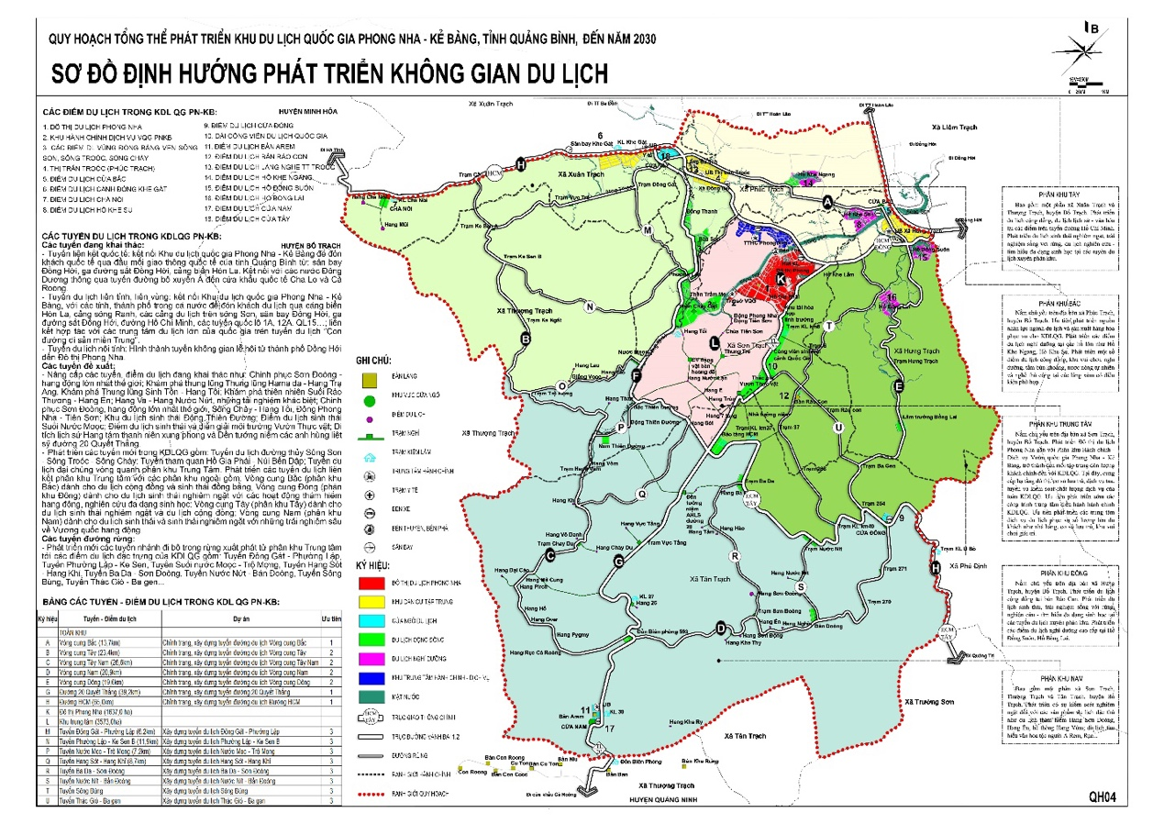

6.2. Đề xuất một số giải pháp phát triển Phong Nha – Kẻ Bàng trở thành trung tâm du lịch mạo hiểm của khu vực Châu Á

Phong Nha - Kẻ Bàng hội tụ rất nhiều yếu tố thuận lợi để trở thành trung tâm du lịch mạo hiểm hàng đầu khu vực Châu Á trong tương lai. Tuy nhiên vẫn còn rất nhiều việc phải làm để biến điều này trở thành hiện thực trong 5-10 năm tới. Các hoạt hoạt động có thể bào gồm nhưng không giới hạn ở các hoạt động dưới đây:

- Tăng cường đầu tư cơ sở hạ tầng: Phát triển và cải thiện cơ sở hạ tầng trong và xung quanh vườn quốc gia để tạo điều kiện tiếp cận dễ dàng hơn cho khách du lịch. Bao gồm nâng cấp đường giao thông, sân bay, bến thủy nội địa, cảng biển quốc tế và hệ thống giao thông công cộng kết nối để đảm bảo việc đi lại thuận tiện đến vườn quốc gia.
- Đa dạng hóa các hoạt du lịch mạo hiểm: Tạo điều kiện thuận lợi, xúc tiến và thu hút các nhà đầu tư, công ty lữ hành Cung cấp cấp đa dạng các sản phẩm du lịch mạo hiểm để đáp ứng sở thích và khác nhau của du khách trong nước và quốc tế. Các sản phẩm du lịch có thể bao gồm các hoạt động như thám hiểm hang động, đi bộ đường dài, zipline, chèo thuyền kayak, leo núi, đạp xe leo núi và nhiều loại hình sản phẩm du lịch phù hợp với thị hiếu nhu cầu hiện nay. Bảo đảm chất lượng dịch vụ cho các hoạt động du lịch mạo hiểm này.
- Thành lập các trung tâm đào tạo du lịch mạo hiểm: Thiết lập các trung tâm đào tạo trong công viên hoặc các khu vực lân cận để cung cấp đào tạo kỹ năng cho các vận động viên, khách du lịch và nhân viên làm việc cho các công ty du lịch hoạt động trong vuòn quốc gia. Các hoạt động đào tạo có thể bao gồm các khóa học về kỹ thuật thám hiểm hang động, leo núi đá, kỹ năng sinh tồn và thực hành du lịch sinh thái.
- Thúc đẩy loại hình du lịch bền vững: Thực hiện các hoạt động du lịch bền vững để bảo tồn vẻ đẹp tự nhiên và tính toàn vẹn sinh thái của vườn quốc gia. Thực hiện các quy chế, chính sách thực thi liên quan đến việc giới hạn số lượng du khách, hệ thống quản lý chất thải và giáo dục khách du lịch về tầm quan trọng của việc bảo tồn.
- Hợp tác với các nhà điều hành du lịch mạo hiểm: Thúc đẩy quan hệ đối tác với các công ty và nhà điều hành du lịch mạo hiểm với các hình thức đa dạng như liên kết, hợp tác, đối tác công - tư để quảng bá Vườn quốc gia Phong Nha - Kẻ Bàng như một điểm đến mạo hiểm hàng đầu khu vực Châu Á. Phối hợp với các nhà khai thác này để cung cấp các gói du lịch mạo hiểm và trải nghiệm độc đáo. Thúc đẩy chuyển đổi số và xây dựng hệ thống quản lý điều hành du lịch thông minh, tạo kết nối thuận lợi trực tiếp giữa khách hàng với các nhà cung cấp dịch vụ tại điểm đến Phong Nha – Kẻ Bàng, Quảng Bình.
- Tiếp thị và Quảng bá: Phát triển một chiến lược tiếp thị toàn diện để quảng bá Vườn quốc gia Phong Nha - Kẻ Bàng như trung tâm du lịch mạo hiểm của châu Á. Điều này có thể bao gồm các chiến dịch trực tuyến và ngoại tuyến, tham gia các hội chợ và triển lãm du lịch, tạo các tài liệu quảng cáo mang tính thông tin và hấp dẫn trực quan cũng như tận dụng các nền tảng truyền thông xã hội.
- Đào tạo và phát triển kỹ năng: Đầu tư vào đào tạo hướng dẫn viên địa phương, người hướng dẫn hoạt động mạo hiểm và nhân viên khách sạn để đảm bảo dịch vụ chất lượng cao và trải nghiệm đáng nhớ cho du khách. Điều này bao gồm cung cấp đào tạo kỹ năng ngôn ngữ, đào tạo dịch vụ khách hàng và kiến thức về lịch sử, hệ thực vật và động vật của vườn quốc gia.
- Phối hợp với cộng đồng địa phương: Thu hút và lôi kéo cộng đồng địa phương tham gia vào quá trình phát triển du lịch. Khuyến khích các sáng kiến du lịch dựa vào cộng đồng, nhà dân và trao đổi văn hóa để mang đến cho du khách những trải nghiệm địa phương đích thực đồng thời tạo điều kiện cho dân địa phương làm chủ và hưởng lợi các hoạt động du lịch mà họ tham gia.
- Nỗ lực bảo tồn: Tiếp tục ưu tiên các nỗ lực bảo tồn trong vườn quốc gia. Tiến hành các chương trình nghiên cứu và giám sát để bảo tồn đa dạng sinh học của công viên, bảo vệ các loài có nguy cơ tuyệt chủng và duy trì cân bằng sinh thái. Thực hiện các thực hành bền vững trong xây dựng, quản lý chất thải và sử dụng năng lượng.
- Hỗ trợ của chính phủ: Tìm kiếm sự hỗ trợ và hợp tác từ chính quyền các cấp để phân bổ nguồn lực, cung cấp kinh phí cần thiết và tạo ra các chính sách thuận lợi cho sự phát triển của du lịch mạo hiểm trong khu vực. Sớm có Nghị định quy định cụ thể về phát triển các dự án du lịch sinh thái, nghỉ dưỡng giải trí đối với các diện tích rừng, nghị định về kinh doanh du lịch nông nghiệp nông thôn theo khi Luật đất đai sửa đổi được ban hành.
- Hỗ trợ của chính quyền địa phương: Tạo môi trường kinh doanh thuận lợi, bình đẳng và đồng hành cùng các doanh nghiệp trong việc phát triển các hoạt động kinh doanh

Nguyễn Châu Á
Oxalis Adventure
chau.a.nguyen@oxalis.com.vn
tháng 6 năm 2023

